# Langkah-langkah membuat Grass-Covered Spring Text Effect

# Buka photoshop

# Buat dokumen baru berukuran 849 x 603 px, kemudian import gambar yang akan dijadikan background lalu letakkan diatas layer bernama background.

# 

# Lalu pilih **Filter > Blur > Gaussian Blur**, atur radiusnya menjadi **0.5**

# 

# **Klik ikon create new fill or adjustment layer** yang ada di bagian bawah panel layer dan pilih **Hue/Saturation**.

# 

# Ubahlah **Saturation** nya menjadi **-15**.

# 

# Klik ikon **Create new fill or adjustment layer** lagi, pilih levels lalu ubah nilai gammanya menjadi **0.95**.

# 

# Buat suatu teks berhuruf kapital menggunakan jenis font Big Bottom Cartoon. Ubah ukurannya menjadi 120 pt dan nilai trackingnya menjadi 250.

# 

# Duplikat teks layer lalu klik **Edit > Free Transform**.

# Geser sekali ke kanan dan ke bawah.

# 

# Klik kanan layer teks pilih duplicate **untuk membuat 3 salinan layer baru**

# 

# Ganti nama semua layer teks menjadi Text 1-5 diurutkan dari bawah.

# 

# Pindahkan text 1 di urutan layer paling atas, diikuti text 2 di bawahnya, begitu seterusnya.

# 

# Buat 5 layer baru di atas layer teks dengan nama layer 1-5, letakkan layer 1 di bagian paling atas.

# 

# Duplikat layer text 1 dengan nama text top, letakkan layer tersebut di atas layer 1. Kemudian buat 1 layer baru di atas layer text top dengan nama Grass Stroke.

# 

# **Klik kanan layer tekt 1 dan pilih Create Work Path**. Atur **Foreground Color menjadi** #b6b567 dan **Background Color** menjadi #425103, ambil **Brush Tool dan pilih** **Grass Stroke Brush.**

# 

# Pilih layer 1 kemudian beri grass brush

# 

# **Klik kanan pada layer text 2 pilih Create Work Path**, lalu pilih **Layer 2 beri grass brush**

# 

# Klik Create a work path pada layer **Text 1 lagi, kemudian pilih layer Grass Stroke. Lalu beri brush.**

# 

1. Pilih layer text top dan klik add vector mask di bagian bawah panel layers. Ambil Eraser tool, pilih grass stroke brush dan atur foreground colornya menjadi putih.

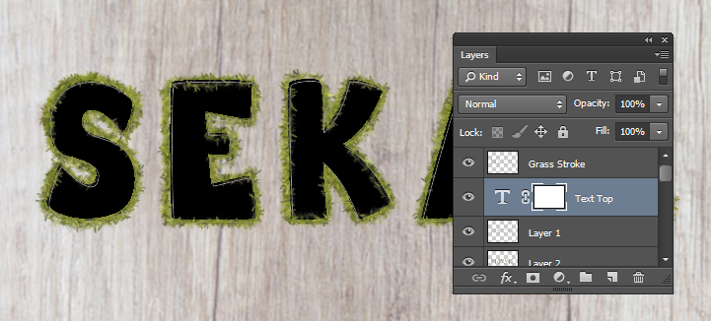

# Grup semua layer text dan beri nama Text Layers

# 

# Letakkan gambar **Grass0027_5_S** di atas grup **Text Layers**.

# 

1. **Klik kanan pada grass layer dan pilih Create Clipping Mask. Duplikat layer grass dua kali. Letakkan 1 copy di atas layer top text dan satunya diletakkan di atas layer Grass Stroke, klik clipping mask untuk dua-duanya**.

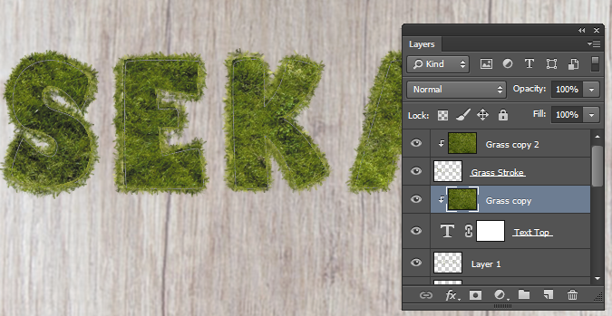

# Klik dua kali pada layer Text Top lalu pilih efek Bevel and Emboss menggunakan pengaturan sebagai berikut:

Size: 13

Uncheck pada box Use Global Light

Angle: 27

Altitude: 42

Check the Anti-aliased box

Highlight Mode: Soft Light

Opacity: 30%

Shadow Mode: Multiply

Color: #8b8e79

Opacity: 50%

# 

# Grup semua layer kecuali layer background dan layer adjusmentnya lalu duplikat grup tersebut dan pilih **Layer > Merge Group**.

# 

# Klik 2 kali pada Group 1 untuk menerapkan layer style kemudian tambahkan Inner Shadow dengan pengaturan berikut:

**Blend Mode:** Color Burn

**Color:** #5d6625

**Opacity:** 35%

Uncheck pada box **Use Global Light**

**Angle:** -104

**Distance:** 8

**Size:** 9

# 

# Tambahkan Drop Shadow dengan pengaturan sebagai berikut:

Opacity: 43%

Uncheck the Use Global Light box

Angle: -41

Distance: 10

Size: 27

Noise: 5

# 

# Klik 2 kali pada Group 1 copy untuk menerapkan layer style kemudian tambahkan Bevel and Emboss dengan pengaturan berikut:

**Size: 29**

**Angle:** 61

Uncheck pada box **Use Global Light**

**Altitude: 37**

**Check pada box Anti-aliased**

**Highlight Mode: Soft Light**

**Opacity:** 50%

**Shadow Mode: Multiply**

**Color:** #8b8e79

**Opacity: 70:**

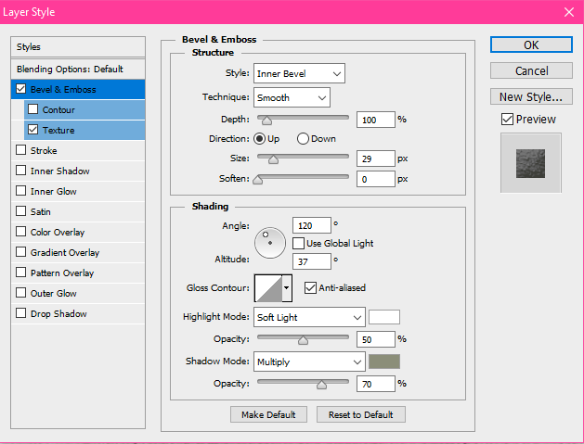

# Tambahkan Texture:

# Pattern: Black Mamba

# 

# Buat layer baru bernama flower, tambahkan gambar flower yang telah dipilih. Tekan Ctrl+T untuk mengatur ukurannya, lalu letakkan sesuai keinginan di bagian teks.

# 

# Klik 2x pada layer flower, pilih Drop Shadow sesuai aturan:

# Opacity: 55%

# Uncheck pada box Use Global Light

# Angle: 90

# Distance: 6

# Size: 9

# 

# Klik kanan layer flower lalu pilih Copy Layer Style

# 

# Tambahkan dan letakkan bunga yang diinginkan kemudian klik kanan pada semua layer bunga tersebut, pilih Paste Layer Style.

# 

# Grup semua layer bunga dengan nama Flowers. Tambahkan Hue/Saturation pada adjustment layer. Tujukan pada grup tersebut, ubah nilai saturationnya menjadi -15.

# 

# Duplikat semua grup dan layer yang ada kecuali background. Pada group 1 copy 2, buang Drop Shadow pada ikon delete yang ada di bagian bawah layer

# 

# Select the duplicated layers, and go to **Layer > Merge Layers**, then **Filter > Convert for Smart Filters**, and rename the layer to **Filters**.

# Pilih duplikat layer kemudian pilih Layer > Merge Layers, lalu Filter > Convert for Smart Filters dan ganti nama layer tersebut menjadi Filters.

# 

# Pilih **Filter > Other > High Pass**, lalu ubah **Radius** menjadi **5.**

# 

# Ubah layer **Filters**, **Blend Mode** menjadi **Soft Light** dan **Opacity** menjadi **50%.**

# 

# Duplikat layer **Filters lalu ubah** **Opacity** menjadi **35%**.

# 

# Selesai.

# 